ВАРИАНТ 1.№5. На рисунке изображена фигура.
1) Найди её площадь, если сторона одной клетки равна 1 см.
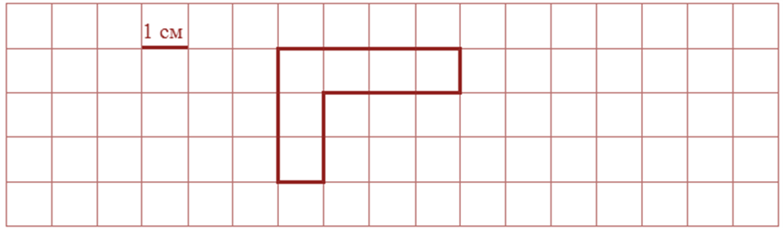
Ответ: ________________________ см².
2) Начерти прямоугольник с такой же площадью.

ВАРИАНТ 2.№5№5. На рисунке изображена фигура.
1) Найди её площадь, если сторона одной клетки равна 1 см.
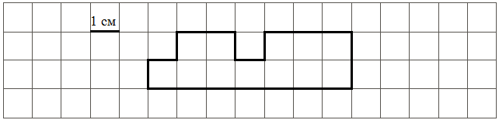
Ответ: ___________________________.
2) Начерти прямоугольник с такой же площадью.

ВАРИАНТ 3. №58.На рисунке изображена фигура.
- Найди её площадь, если сторона одной клетки равна 1 см.
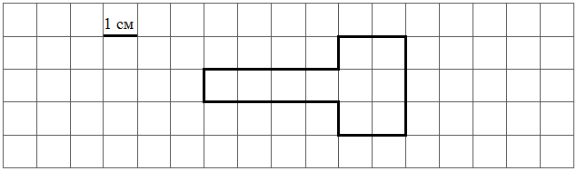
Ответ: ___________________________.
2) Начерти прямоугольник с такой же площадью.

ВАРИАНТ 4.№5 На рисунке изображена фигура.
1) Найди её площадь, если сторона одной клетки равна 1 см.
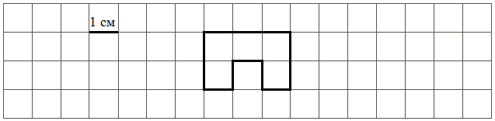
Ответ: ___________________________.
2) Начерти прямоугольник с такой же площадью.

ВАРИАНТ 5. №5На рисунке изображена фигура.
1) Найди её площадь, если сторона одной клетки равна 1 см.
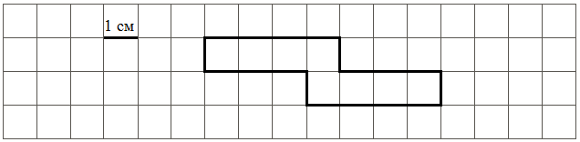
Ответ: ___________________________.
2) Начерти прямоугольник с такой же площадью.

ВАРИАНТ 6.№5 На рисунке изображена фигура.
1) Найди её площадь, если сторона одной клетки равна 1 см.
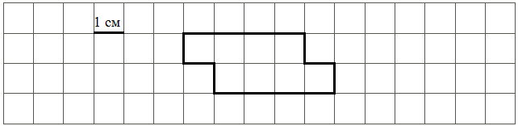
Ответ: ___________________________.
2) Начерти прямоугольник с такой же площадью.

ВАРИАНТ 7.№5 На рисунке изображён прямоугольник.
1) Найди его периметр, если сторона одной клетки равна 1 см.
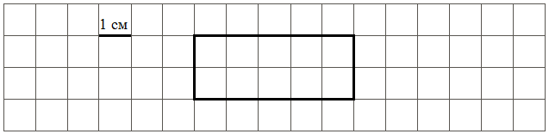
Ответ: ___________________________.
2) Начерти прямоугольник с таким же периметром, но с другими длиной и шириной.

Н ВАРИАНТ 8.№5 На рисунке изображён прямоугольник.
1) Найди его периметр, если сторона одной клетки равна 1 см.
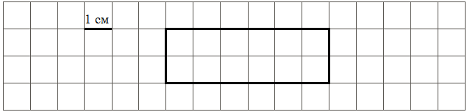
Ответ: ___________________________.
2) Начерти прямоугольник, периметр которого на 6 см меньше.

ВАРИАНТ 9.№5На рисунке изображён прямоугольник.
1) Найди его периметр, если сторона одной клетки равна 1 см.
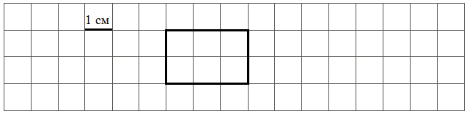
Ответ: ___________________________.
2) Начерти прямоугольник, периметр которого на 6 см больше.

ВАРИАНТ 10.№5 На рисунке изображён прямоугольник.
1) Найди его периметр, если сторона одной клетки равна 1 см.
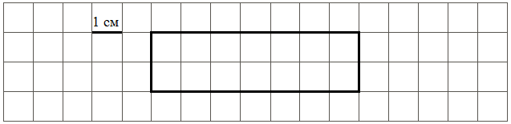
Ответ: ___________________________.
2) Начерти прямоугольник с таким же периметром, но с другими длиной и шириной.

ВАРИАНТ 11.№5 На рисунке изображён прямоугольник.
1) Найди его периметр, если сторона одной клетки равна 1 см.
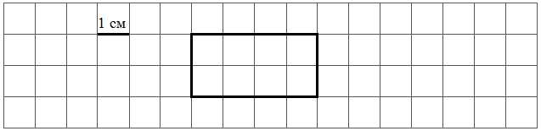
Ответ: ___________________________.
2) Начерти прямоугольник, периметр которого на 2 см больше.

- Начерти квадрат, сумма длин сторон которого 20 см. Найди площадь этого квадрата.
- Начерти квадрат, периметр которого равен 16 см. Найди площадь.
- Периметр прямоугольника 18 см, длина 6 см. Найди ширину.
- Найди P и S.
 | 10м
20м
70м |  | 60м
5.Длина прямоугольного ковра 3 м, а ширина составляет 2/3 его длины. Какой длины тесьму нужно взять, чтобы обшить этот ковёр? (переведи в см)
6.Ширина двери 9 дм, а высота на 13 дм больше. Чему равна площадь четырёх таких дверей?
7. Длина террасы 6 м, а ширина 4м 20 см. Найди площадь и периметр террасы.
8. Длина комнаты 7 м, а ширина 5м.Найди площадь и периметр комнаты.
9.Два опытных участка имеют одинаковую площадь. Ширина первого участка 60 м, а ширина второго – 80 м. Найди длину первого участка, если длина второго участка 150 м.
10.Вычисли периметр и площадь прямоугольника со сторонами 2см и 4 см
11.Периметр квадрата равен 156дм. Какова длина его стороны?
12..Периметр прямоугольника – 20 дм. Длина его меньшей стороны – 4дм. Какова длина большей стороны?
13.Ширина прямоугольника равна 10 см. Длина в 4 раза больше. Вычислите периметр и площадь прямоугольника.
14.Найти периметр прямоугольника, длины сторон которого равны 6дм и 9 см.

